附件2
2023年度“新时代长子好少年”推荐表
推荐类型：文明有礼
姓 名 | 温宇泽 | 性 别 | 男 | 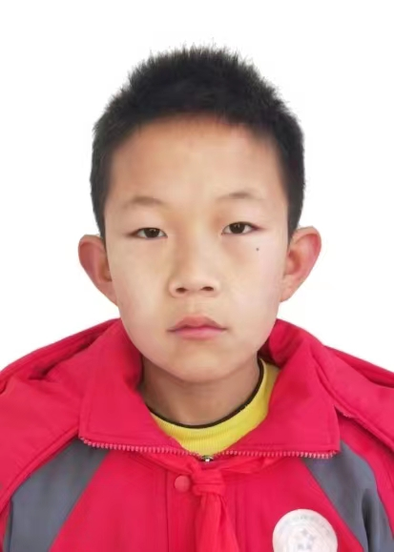
民 族 | 汉族 | 出生年份 | 2012年
所在学校 | 长子县（区）碾南寄宿制学校五年级二班
学校地址 | 山西省长治市长子县碾张乡碾南村
所获荣誉 | 1.2023年3月被长治市少工委评为“红领巾奖章”三星章；  2.2022年6月被长子县教育局评为“三好学生”；  3.2022年6月被学校评为“优秀班干部”  2023年6月被学校评为“成绩优秀”奖
简要事迹：

他叫温宇泽，12岁，是碾南寄宿制小学五年级二班的一名学生，别看年纪小，却是一个很懂礼貌、善良的孩子。
首先，他孝敬长辈。奶奶年纪大了，腿脚不便，在家经常帮助奶奶做一些力所能及的事情，比如叠被子、拖地、洗碗等；有好东西时，总是第一个想到奶奶，和她一起分享。还经常对奶奶嘘寒问暖，叮嘱她注意身体，不要太劳累。
其次，他友爱助人。也许是班干部的原因吧，做事情总是认认真真，尽职尽责。培养学生们讲究卫生的好习惯，教室里的垃圾桶时刻保持干净、地面上不能留一片废纸；当看到别人有困难时，他总伸出援助之手。班级里，帮助学习上有困难的同学，调解交往发生矛盾的学生，主动将自己的图书、学习用品借给班级里需要的同学；公交车上，给老人和带孩子的妇女让座等。

简要事迹：
再之，他尊敬师长。无论在学校还是校外，他遇到老师时都会面带微笑，主动向老师打招呼。在班级事务上，他是老师的得力助手，是老师和学生们之间交流的纽带。不仅积极完成老师教给的工作，还主动帮助老师管理班级。积极履行班干部的职责，维持纪律，带动学生们去学习。主动为老师分担一些班级上的事情。
除此之外，他还是一个兴趣广泛的学生，热爱运动。积极参加学校组织的各类活动，为班级增光添彩。
他的人生之路才刚刚起步，蜜蜂只有辛勤采蜜，才能酿出甜美的蜜糖，雄鹰只有勇敢的搏击风雨，才能使自己的翅膀更加强有力。大浪淘沙，方显真金本色。相信他会更加努力，为自己的人生添彩。
所在学校意见：

同 意

碾张乡联校
2023年7月30日

